重 印 书 推 荐
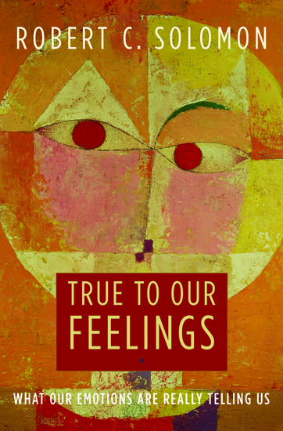
中文书名：《幸福的情绪》
英文书名：True to Our Feelings: What Our Emotions Are Really Telling Us
作 者：Robert C. Solomon
出 版 社：Oxford University Press
代理公司：ANA/Leah
页 数：304页
出版时间：2008年10月
代理地区：中国大陆
审读资料：电子稿
类 型：大众心理学

版权已授：2008年授权中国人民大学出版社，2014年授权湛庐文化，版权已回归。
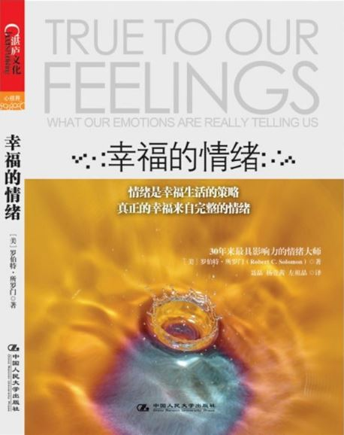
中简本出版记录
书 名：《幸福的情绪》
作 者：[美国] 罗伯特·C. 所罗门
出版社：中国人民大学出版社
译 者：聂晶 / 杨壹茜 / 左祖晶
出版年：2011年8月
页 数：214页
定 价：42元
装 帧：平装

内容简介：

我们时刻经历的情绪到底告诉我们什么？

国际情绪研究协会主席罗伯特•所罗门为我们打开情绪之门，他告诉我们，情绪是通往幸福的道路。

一个从不会生气的人与傻子毫无区别；

恐惧提供给我们这个世界最根本的信息；

焦虑是一种有智慧的存在；爱不是内心深处的感觉；

创伤不是悲伤的全部，悲伤与爱密不可分；

羞愧也是一种荣誉……

在本书中，你将被这些情绪的真相包围。你更会发现，真正的幸福来自完整的情绪。

幸福的生活需要欢笑，也需要悲伤。

本书是一本有关情绪与幸福的心理学经典。本书消除了我们对于情绪的一些误解，如：情绪就是感觉、给情绪贴上积极或消极的标签、情绪是非理性的等。本书同时阐明了情绪是幸福生活的策略，真正的幸福来自完整的情绪，告诉我们如何用情绪的钥匙打开幸福的大门。本书的作者，国际情绪研究协会主席罗伯特•所罗门，是近30年来最具影响力的情绪研究者，同时也是第一位探讨情感的存在主义哲学家和人本主义心理学家。

作者简介：

罗伯特•所罗门(Robert C. Solomon)是国际情绪研究协会主席，近30年来最具影响力的情绪研究者，特别擅长用日常生活中的例子来解释复杂的思想。他长着淡红色的胡子，说话速度很快。他一生都保持着随意、易怒的风格。出版过四十多本著作，其中包括《邪恶之乐》《激情》《关于爱》以及《伦理与卓越》等。

全书目录：

第一部分 情绪是幸福生活的策略
第1章 愤怒是为了赢得尊重和利益的战斗
第2章 恐惧感保护我们免受伤害
第3章 恐惧和愤怒的不同类别
第4章 爱是两个独立的自我的完美融合
第5章 有了同情和共情，我们不再孤单
第6章 幸福的生活需要欢笑，也需要悲伤
第7章 因责任感而产生的内疚、羞愧和骄傲
第8章 羡慕、嫉妒、恨，不可忽视的人性面
第二部分 对情绪的误解
第9章 怎样理解情绪才对
第10章 误解一：情绪是无法用语言描述的
第11章 误解二：情绪就是感觉
第12章 误解三：情绪就像流动的液体
第13章 误解四：情绪是心智的产物
第14章 误解五：情绪是愚蠢的，它们没有智慧
第15章 误解六：情绪有两种滋味：积极和消极
第16章 误解七：情绪是非理性的
第17章 误解八：情绪是激情，是内心的野兽
第三部分：真正的幸福来自完整的情绪
第18章 情绪赋予我们洞察力和判断力
第19章 通过情绪，认识自我，调节自我
第20章 情绪是对生存背景的复杂体验
第21章 情绪的普遍性：进化和文化
第22章 跨文化中的情绪
第23章 幸福是一种“超情绪”的情绪
译者后记

注：以上信息均来自豆瓣，详情可点击链接https://book.douban.com/subject/6816390/。

谢谢您的阅读！
请将回馈信息发至：郭丹娅 (Leah Guo)
安德鲁﹒纳伯格联合国际有限公司北京代表处
北京市海淀区中关村大街甲59号中国人民大学文化大厦1705室, 邮编：100872
电话：010-82449325
传真：010-82504200
Email: Leah@nurnberg.com.cn
网址：www.nurnberg.com.cn
微博：http://weibo.com/nurnberg
豆瓣小站：http://site.douban.com/110577/
微信订阅号：ANABJ2002


